Задания школьного этапа
Всероссийской олимпиады школьников по истории 7 класс
2025-2026
- Задание с выбором одного ответа из предложенных
(30 баллов)
1. Что такое феодальная лестница? (6 баллов)
A. Система организации армии в средневековом обществе
Б. Иерархическое устройство общества, основанное на отношениях зависимости между землевладельцами и крестьянами
В. Структура налогообложения в европейских государствах
Г. Способ распределения земли среди крестьян
2. Кто являлся основателем династии Капетингов во Франции? (3 балла)
A. Гуго Капет
Б. Карл Мартелл
В. Людовик IX Святой
Г. Филипп II Август
3. Что означали «три сословия» средневекового французского общества? (3 балла)
A. Дворянство, духовенство и горожане
Б. Рыцарство, монахи и ремесленники
В. Феодалы, крепостные и купцы
Г. Король, вассалы и слуги
4. Какой город стал центром крестоносцев в результате Первого Крестового похода? (3 балла)
A. Иерусалим
Б. Константинополь
В. Антиохия
Г. Эдесса
5. Кто считается родоначальником княжеской династии на Руси? (3 балла)
A. Святослав Игоревич
Б. Владимир Красное Солнышко
В. Олег Вещий
Г. Рюрик
Ответ:
1 | 2 | 3 | 4 | 5
Б | А | А | А | Г

II. Задания с выбором нескольких ответов из предложенных (18 баллов)
6. Назовите до трёх событий или явлений, связанных с политическими причинами раздробленности государства Русь? (18 баллов за полностью правильный ответ, за каждое правильно названное событие – 6 баллов)
1) Правильное распределение власти между князьями Рюриковичами
2) Внутренние междоусобицы среди княжеских родов
3) Укрепление централизованной власти киевских князей
4) Ослабление роли Киева как политического центра
5) Развитие самостоятельности отдельных земель и городов
6) Внешнее давление кочевых племен на границы Руси
Ответ: 2,4,5
III. Задание на установление последовательности (18 баллов)
7. Восстановите правильную хронологическую последовательность событий. Запишите ответ в виде последовательности номеров событий в задании (6 баллов за верную последовательность, 3 балла при двух ошибках, 0 баллов при двух ошибках и более)
1) Походы Святослава
2) Формирование на Руси системы земель – самостоятельных государств
3) Призвание Рюрика
4) Княжение Ярослава Мудрого
5) Княжение Владимира Красного Солнышка
6) Образование Руси
Ответ:
3 | 6 | 3 | 5 | 4 | 2

IV. Задание на соответствие (10 баллов)
8. Найдите соответствие. Ответ дать в таблице. (10 баллов за полностью верный ряд, за каждое верно указанное соответствие – 2 балла)
Год | Событие
А. 1147 год | 1. Стояние на Угре
Б. 1480 год | 2. Основание Москвы Юрием Долгоруким
В. 1565 год | 3. Учреждение опричины
Г. 1547 год | 4. Венчание Ивана IV на царство
Д. 1111 год | 5. Поход Владимира Мономаха против половцев
 | 6. Созыв первого Земского собора

Ответ:
А | Б | В | Г | Д
2 | 1 | 3 | 4 | 5

V. Задание по работе с иллюстративными источниками (24 баллов)
9 Перед тобой 6 слов, в которых буквы переставлены местами. Каждому слову соответствует одно из 6 изображений.
1. Расшифруй написанные слова. Впиши их в таблицу вместе с номером соответствующего изображения (нужные фрагменты выделены другим цветом).
2. Определи к какой культурно-исторической эпохе относятся расшифрованные понятия.
Слова:
ПОКУЛ
РАТЛОП
АКОРАМЗА
РАНАББА
НАРБАУКТ

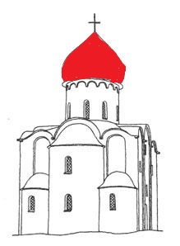  Рис.1 | 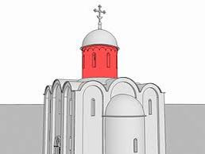  Рис.2 | 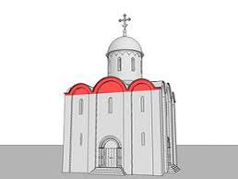  Рис.3
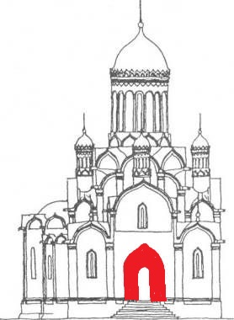  Рис.4 | 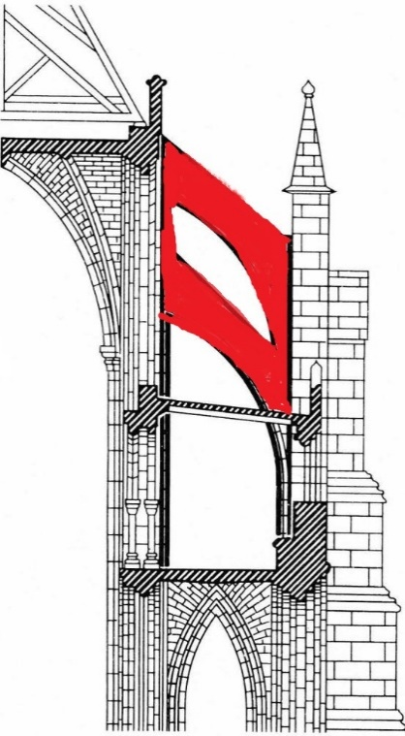  Рис.5
Ответ:

Купол (2 балла) № 1 (2 балла)
Портал (2 балла) №4 (2 балла)
Закомара (2 балла) №3 (2 балла)
Барабан (2 балла) № 2 (2 балла)
Аркбутан (2 балла) № 5 (2 балал)

Культурно-историческая эпоха: Средневековье (4 балла)
Максимальное количество баллов за задание – 24 баллов.

